SiteCopy

介绍
网站复制，也可称为网站备份。是通过工具将网页上的内容全部保存下来。当然不仅仅只是保存了一个html页面，而是将网页源码内所包含的css、js和静态文件等全部保存，以在本地也可以完整的浏览整个网站。网络上也有一些类似的工具，但使用起来并不理想。于是自己写一个Python脚本，方便个人对网站的备份，也方便一些网络资料的收集。
- 工具名称: SiteCopy
- 作者: Threezh1
- 博客: http://www.threezh1.com/
关于SiteCopy的开发记录：论如何优雅的复制一个网站的所有页面
对互联网任何网站的复制需在取得授权后方可进行，若使用者因此做出危害网络安全的行为后果自负，与作者无关，特此声明。

使用
Python版本: 3.7
安装依赖库: pip install -r requirements.txt
- 复制单个页面
python sitecopy.py -u "http://www.threezh1.com"
- 复制整个网站
python sitecopy.py -u "http://www.threezh1.com" -e
- 复制多个页面
python sitecopy.py -s "site.txt"
- 复制多个网站
python sitecopy.py -s "site.txt" -e
指定链接爬取的循环次数： -d (默认为200)
指定线程数：-e (默认为30)
例子： 爬取 www.threezh1.com 网站所有页面，指定链接爬取的循环次数为200，指定线程数为30
python sitecopy.py -u "http://www.threezh1.com" -e -d 200 -t 30
复制网站测试
- 复制自己的博客：https://threezh1.com 花费时间：2分钟48秒
运行截图：
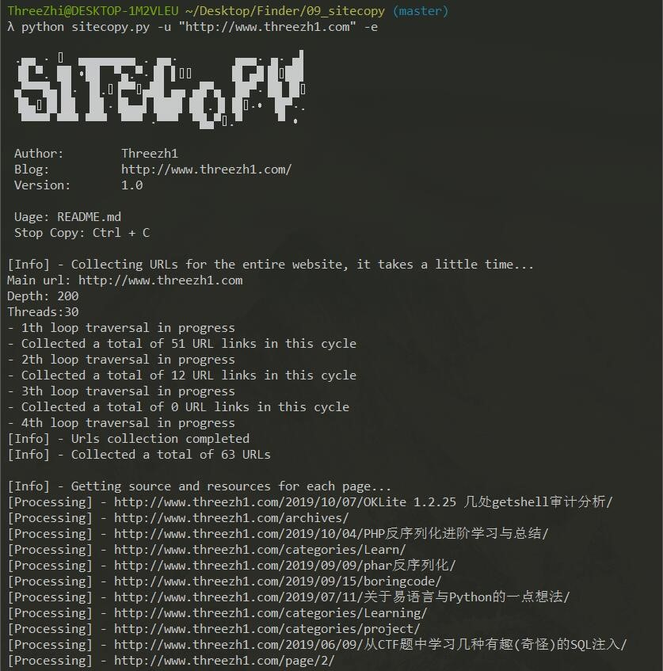
目录截图：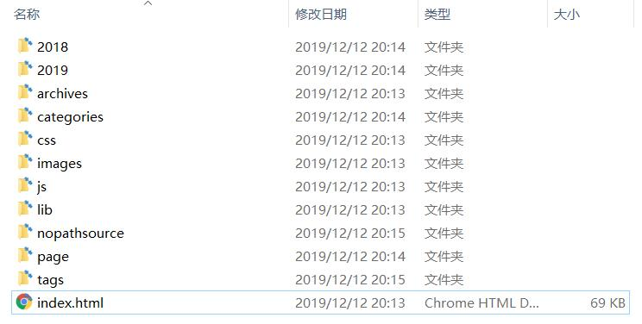
页面截图：
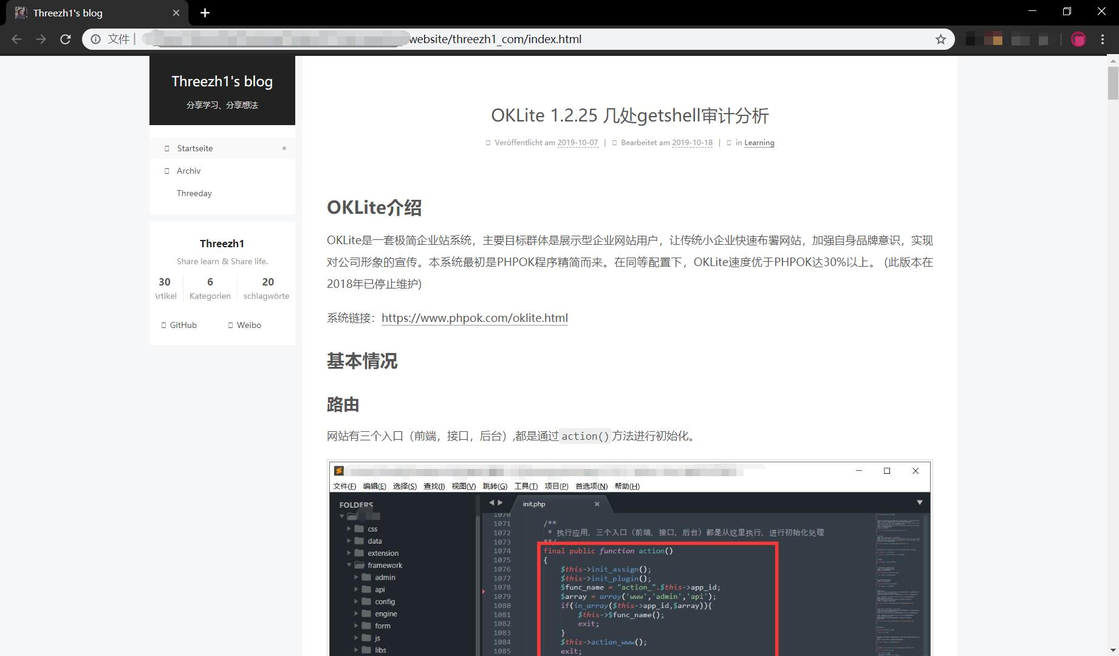

已知存在的问题
- 目录替换时在有些情况下会进行多次替换导致页面无法正常显示
- 网站或图床有防爬措施时无法正常保存
- 网络问题导致脚本无法正常执行
非常希望能够和师傅们共同交流对这些问题的解决方式，我的邮箱：makefoxm@qq.com

